Lab 2

-Daca C e 1, se aprind segmentele cifrei unitatilor(cifra din dreapta)
0, se aprind segmentele cifrei din stanga

Semnalele notate cu AA, AC... corespund anozilor

Daca vrem sa afisam de exemplu cifra 3, conform fig 11.3 trebuie sa activam catozii asa:
G - 1, F - 0, E - 0, D - 1, C - 1, B - 1, A – 1
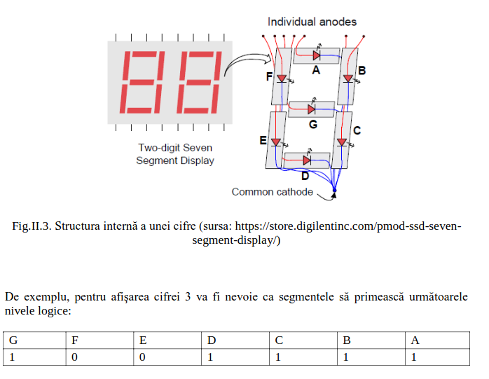
g
Anozii sunt practic ledurile alea mari, din fata
Catozii sunt leduri dinauntrul anozilor

Avem 3 tipuri de registrii pe arduino:
1: DDRx – cu asta ne configuram pinii (ex pinMode)
2: PINx - de intrare (ex digitalRead)
3: PORTx - de iesire (ex digitalWrite)

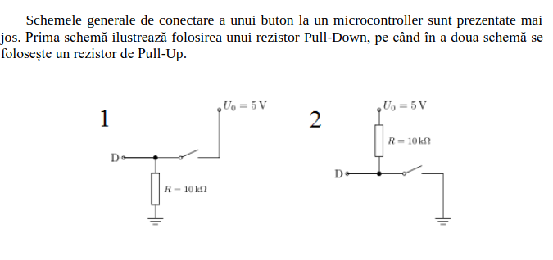
d
La rezistenta “Pull-Down” by default nu se trimite deloc energie in “D”. Daca apasam ceva (activam D intr-un fel), rezistoru chestia aia mica merge in jos si se conecteaza la volti, D incepand sa primeasca curent

La rezistenta “Pull-Up”, by default se trimit non stop 5v in D. Cand apasam ceva ca sa activam intrarea, chestia aia mica din imaginea din dreapta se lasa in jos si nu se mai trimit volti in D.

